Łowicz, 17.09.2019
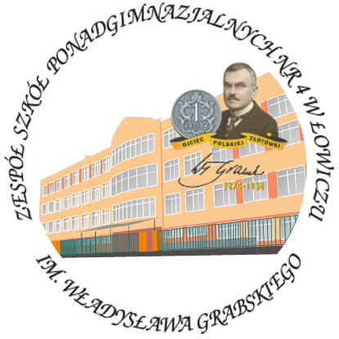

Protokół posiedzenia Komisji Rekrutacyjnej
Projektu „Nowe doświadczenia zawodowe - klucz do kariery” realizowanego
w ramach „Ponadnarodowa mobilność uczniów i absolwentów oraz kadry kształcenia zawodowego” ze środków Programu Operacyjnego Wiedza Edukacja Rozwój na zasadach Programu Erasmus+ sektor Kształcenie i szkolenia zawodowe.
nr projektu POWERVET-2019-1-PL01-KA102-064409

W dniu 17 września 2019 r. w Zespole Szkół Ponadpodstawowych Nr 4 im. Władysława Grabskiego w Łowiczu przy ulicy Kaliskiej 5a odbyło się posiedzenie Komisji Rekrutacyjnej
w składzie:
a) Przewodniczący komisji rekrutacyjnej – Zofia Szalkiewicz – Dyrektor Szkoły
b) Członek Komisji Rekrutacyjnej – Wioletta Kamer – Kierownik Szkolenia Praktycznego
c) Członek Komisji Rekrutacyjnej – Anna Słomska – Koordynator
oraz Wychowawcy klas uczniów, którzy zgłosili chęć przystąpienia do projektu w celu weryfikacji formularzy rekrutacyjnych.

Zadaniem Komisji Rekrutacyjnej była weryfikacja złożonych dokumentów, ich ocena
i dokonanie wyboru uczestników projektu zgodnie z kryteriami określonymi w Regulaminie Rekrutacji dla Mobilności I w ramach realizowanego projektu.

W toku postepowania rekrutacyjnego do Mobilności I odbywającej się w terminie
14.10.2019–26.10.2019 napłynęło 27 formularzy zgłoszeniowych. Z kierunku technik ekonomista napłynęło 13 zgłoszeń, z kierunku technik spedytor 14. Wszystkie formularze zgłoszeniowe zostały zweryfikowane zgodnie z zasadami znajdującymi się w regulaminie Rekrutacji.

Limit ilościowy przewidziany dla Mobilności I wynosił 25 uczestników w podziale na kierunki kształcenia zawodowego:
- 12 uczestników kształcących się na profilu technik spedytor;
- 13 uczestników kształcących się na profilu technik ekonomista;

W związku z faktem, iż do projektu napłynęło 13 zgłoszeń od uczniów kształcących się
w zawodzie technik ekonomista Komisja Rekrutacyjna po przeanalizowaniu wszystkich zgłoszeń tego kierunku postanowiła, iż w Mobilności I wezmą udział wszyscy kandydaci, którzy zgłosili swoją aplikację.

W przypadku zgłoszeń od uczniów kształcących się w zawodzie technik spedytor Komisja Rekrutacyjna zakwalifikowała 12 kandydatów z największą liczbą punktów, a 2 umieściła na liście rezerwowej

Listę uczniów zakwalifikowanych do udziału w projekcie oraz listę rezerwową stanowi załącznik do niniejszego protokołu.

W przypadku, kiedy uczestnik zrezygnuje z udziału w projekcie na jego miejsce zostanie zwerbowana kolejna osoba z największą ilością punktów z listy rezerwowej technik spedytor.

Informujemy, że od decyzji komisji przysługuje odwołanie od wyników na zasadach określonych
w Regulaminie Rekrutacji. Listy rankingowe sporządzone są według punktacji zdobytej przez kandydata (im wyższy numer na liście rankingowej tym większa ilość zdobytych punktów).

Informacje dotyczącą punktacji przyznawanych w poszczególnych kategoriach można uzyskać
od Członków Komisji Rekrutacyjnej.

Lista Załączników:

Zał. 1 Lista osób zakwalifikowanych do projektu
Zał. 2 Lista rezerwowa

Zał. 1

Lista osób zakwalifikowanych do projektu 2019-1-PL01-KA102-064409 „Nowe doświadczenia zawodowe - klucz do kariery” – Mobilność I

Technik Spedytor:

1 Karda Kamila
2 Matyjas Hubert
3 Budzałek Magdalena
4 Adamczyk Adrian
5 Nasalska Klaudia Julia
6 Walasiak Martyna
7 Zielińska Julia
8 Plichta Bartłomiej
9 Salamon Kinga
10 Tkacz Piotr
11 Jaros Krystian
12 Panek Mateusz

Technik Ekonomista

1 Ciesielska Michalina
2 Olaczek Krystian
3 Flis Paulina
4 Owczarek Alicja
5 Hetmanowski Bartosz
6 Owczarek Anna
7 Janus Paulina
8 Siewierska Natalia
9 Karczewski Jan
10 Stefańska Weronika
11 Niedziela Martyna
12 Śmigiera Julia
13 Nowak Julia

Zał. 2

Lista rezerwowa do projektu 2019-1-PL01-KA102-064409 „Nowe doświadczenia zawodowe - klucz do kariery” – Mobilność I

Technik Spedytor

1 Strugińska Aleksandra
2 Kur Joanna

